 |  | 보도자료
배포일시 | 2024. 04. 12.(금) |  | 보도일시 | 제한 없음
보도자료  담 당 | 대외협력팀 | 최대건 연구원 |  | 061-928-8048
 |  |  |  | dgchoi23@vaccinecmo.or.kr

미생물실증지원센터, 산업부 ‘바이오제조 혁신전략’ 적극 동참…삼성바이오로직스, 셀트리온 등과 협약 체결

- 바이오 소부장 실증지원 협약 체결…수요-공급기업 적극 지원 예정
- 인재 양성부터 생산 혁신까지…바이오의약품 산업 생태계 고도화에 동참
- ​미생물실증지원센터(센터장 조민, 이하 센터)는 산업통상자원부(산업부)가 지난 4월 1일 발표한 ‘바이오제조 혁신전략’을 달성하기 위해 삼성바이오로직스, 셀트리온, 바이오협회, 한국생명공학연구원 등 10개 기업 및 기관과 업무협약(MOU)를 체결했다고 밝혔다.

- 협약 내용은 바이오 소부장(소재·부품·장비) 산업을 활성화하기 위해 협의체를 구성하는 데에 중점을 두고 있다. 이를 위해 연구개발(R&D), 사업화, 시장진출, 인력양성 등 다각화 협력 바이오 소부장 트렉레코드 확보 및 글로벌 시장 진출 기반 형성 수요 맞춤형 양산성능평가 지원 등을 협력할 예정이다.

- 이번 협약은 한국바이오협회 한국산업기술기획평가원 셀트리온 삼성바이오로직스 삼성바이오에피스 한국생명공학연구원 오송첨단의료산업진흥재단 연세대학교 K-NIBRT 사업단 동물세포실증지원센터 미생물실증지원센터까지 총 10개 기업과 기관이 협약을 체결했다. 이 협의체를 통해 바이오의약품 제조허브 구성에 필수적인 소부장(소재·부품·장비) 산업의 활성화에 기여할 예정이다.

- 이날 발표에서 산업통상자원부는 세계 1위 바이오의약품 제조허브 조성을 위해 국내 바이오의약품과 바이오소부장 산업에 2030년까지 17.7조원 규모의 민간투자를 유치할 것이라 밝혔다. 이를 위해 화순과 안동에 위치한 미생물실증지원센터와 동물세포실증지원센터를 활용한 제조·공정개발 등의 기업지원을 강조했다.

- 또한, 글로벌 생산허브 조성에 필요한 바이오인재 양성 방안에서 센터 시설을 활용한 실습교육을 강조했다. 화순과 안동 센터에 구축 중인 교육시설과 연세대 바이오공정 인력양성센터(K-NIBRT)를 통해 공정 실습시설을 구축하고 산업현장 경험을 제공해 현장 맞춤형 전문인력을 양성할 계획이다.

- 이외에도 산업부는 첨단바이오 생산공정 고도화를 위해 한국판 바이오제조혁신플랫폼(BioMADE) 조성 사업을 예비타당성조사를 거쳐 추진하기로 했다. 공공 바이오 파운드리와의 연계를 통해 국제기관과 협력하여 생산공정을 고도화하고 상용화하는 데에 협력할 예정이다.

- 한편, 화순 미생물실증지원센터는 산업통상자원부와 전라남도에서 2022년부터 ‘mRNA 백신 실증지원 기반구축 사업’을 수행 중이다. 2025년 mRNA 제조소 준공과 함께 본격적인 mRNA 생산 서비스를 제공할 예정이며, 이미 코로나19 임상 시료를 생산하는 등 mRNA 관련 업무를 수행해온 바가 있다. 이번 산업부의 ‘바이오제조 혁신전략’과 기존 사업을 더해 바이오 산업 발전에 기여할 예정이다.

붙임 : 사진자료 3부. 끝.

본 저작물은 (재)백신글로벌산업화기반구축사업단 미생물실증지원센터에서 작성한 보도자료로, 출처표시를 하실 경우 자유롭게 활용이 가능합니다.

[붙임]
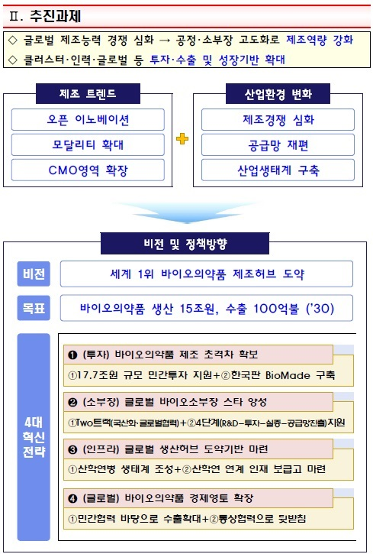
- 산업부 바이오제조 혁신전략 일부 발췌
- 미생물실증지원센터 로고

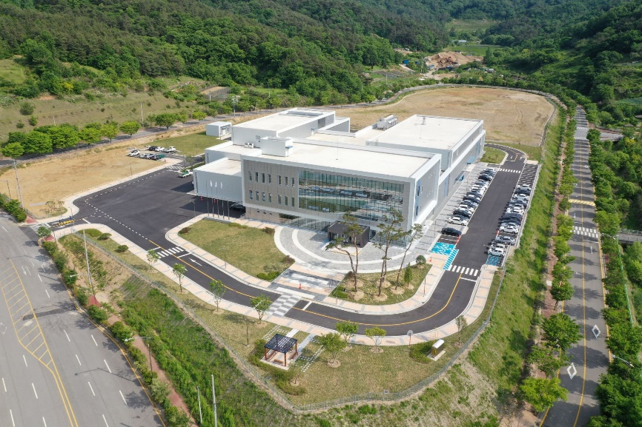
- 미생물실증지원센터 상공 사진

